Конспект занятия театрального кружка по теме: « Театр в гостях у воспитанников группы продлённого дня»
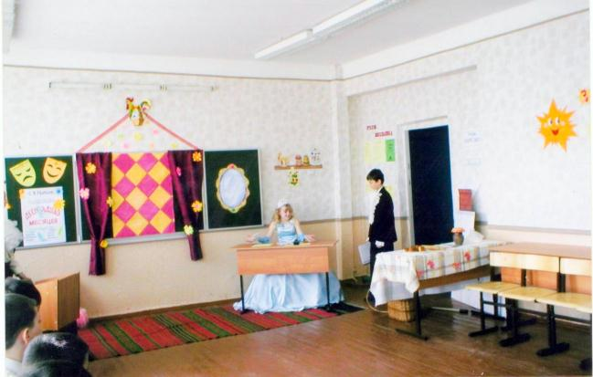

Подготовила учитель
русского языка и литературы
МБОУСОШ №49 г. Шахты
Ананьина Л.Н
2013г.
Цель занятия: удовлетворение потребности кружковцев в признании, самореализации при организации досуга младших школьников.
Задачи:
- развитие творческих, интеллектуальных сфер деятельности учащихся;
- формирование коммуникативных качеств, культуры общения.
Форма: фронтальная, групповая.
Метод: инсценирование, игры образного содержания.

ХОД ЗАНЯТИЯ:
- Организация деятельности учащихся.
Слова учителя: Всем добрый день! Ребята, сегодня участники театрального кружка в очередной раз у вас в гостях.
Пока артисты к выступлению
Готовятся, есть предложенье
Нам время даром не терять,-
Я предлагаю вам начать
Экзамен юных театралов.
Актуализация знаний о театре воспитанников ГПД
Мини-экзамен. «Театроведение» проведет ведущая, участница старшей группы кружка Чумакова Настя.
-Вспомните, что вы знаете о театре:
1. Когда и где возник театр? (Древня Греция). (Люди всегда изображали всякие сцены из жизни, но древние греки построили первые театры. Зрители могли приходить в них и смотреть пьесы. На актерах были хмурые маски, если они играли трагедию (печальную пьесу), и улыбающиеся маски, если они играли комедию (смешную пьесу). (Показать эти маски, размещенные на доске).
2. Как называется художественное произведение, предназначенное для исполнения на сцене? (Пьеса)
3. Как называют человека, который пишет пьесы? (Драматург)
4. Кто говорит актерам, как им следует играть роль в пьесе? (Режиссер)
5. Кто шьет актерам, костюмы, чтобы походить на человека, которого они изображают в пьесе? (Костюмер)
6. Как по-театральному называется список действующих лиц? (Афиша)
Экзамен вы выдержали. Познакомьтесь с афишей к народной драме «Озорник Петрушка».
- Инсценирование. Выступление кружковцев.
Зазывалы:
- Всем необходима
Проходящим мимо
Детская игрушка –
Веселый Петрушка!
Веселый бим-бом,
Веселый весь дом!
- Детская игрушка –
Живой петрушка!
Такого молодца – оригинала
Вся Москва не видала!
Вина не пьет,
Стекол не бьет,
С девками не якшается,
Худым делом не занимается,
А к мамкиному карману подбирается.
- Купи-ка, мамаша, папаша,
Деточка–то ваша!
И с этой игрушкой
Пусть он поиграет, повеселится,
Потешится, порезвится!
Ай да Петрушка
Ноги дубовые, кудри шелковые,
Сам ходит, сам шевелится
И никакого квартального не боится.
«Озорник Петрушка!» (Инсценировка)
-Понравилась пьеса? Кто из артистов сыграл удачнее?
(заменить афишу, вывесить «Двенадцать месяцев»)
Самуил Яковлевич Маршак создал замечательную пьесу – сказку «Двенадцать месяцев». Вы увидите две сцены из нее.
«Двенадцать месяцев» (Инсценировка)
-Понравилась пьеса? Кто из артистов сыграл удачнее?
(заменить афишу, вывесить «Тимка»)
«Про Тимку» (Инсценировка)

3. Закрепление. Игровая деятельность воспитанников ГПД.
-А сейчас предлагаем вам стать актерами. Прочитайте стихотворение.
(Звучит песня «Из чего же, из чего же»)
- Дев Из чего только сделаны мальчики?
2. Дев Из чего только сделаны мальчики?
3. Дев Из улиток, ракушек, из зеленых лягушек
Хором Вот из этого сделаны мальчики!
1. Мал Из чего только сделаны девочки?
2. Мал Из чего только сделаны девочки?
3. Мал Из конфет и пирожных,
Из сластей всемозможных.
Хором: Вот из этого сделаны девочки!
-Спасибо.
Теперь поиграем. Подключите фантазию и воображение.Игра»Мокрые котята»
Вы – котята. Когда звучит команда «Дождь», вы сядете на корточки, сожметесь в комочек. А прозвучит команда «Солнышко» - медленно встанете и встряхнете «капельки дождя» по очереди с каждой «лапки, с головы, хвостика».
(Звучит музыка)
Двигайтесь по залу друг за дружкой мягкими шагами… (сели на корточки, сжались в комочек, напрягая все мышцы… Солнышко! Медленно встаете, стряхиваете капельки дождя с каждой лапки, с головы, хвостика… молодцы! Котята пошли по кругу и сели.)
Упражнение «Дерево»
Исходное положение: свободная стойка, руки опущены. Вообразите себя каким-то деревом: дубом, ивой, березой и др.
Задание: представьте, что ваше тело – это окаменевший, замерзший ствол дерева. Весна… Согрелась почва. Дерево начинает оживать. Вот согрелись корни (ноги), теплый сок пошел по стволу вверх, оживляя ветки. Руки поднимаются, словно распускаются листья и дерево расцветает.

- Подведение итогов занятия. Рефлексия.
Чему вы научились сегодня, наблюдая за кружковцами, участвуя в игре?
-выразительно читать.
-фантазировать.
-воображать.
Если вам понравилось – хлопните в ладоши.

ПРИЛОЖЕНИЕ.
фото сопровождение проведенного мероприятия.